|  |
| --- |
| **BỘ GIÁO DỤC VÀ ĐÀO TẠO TRƯỜNG ĐẠI HỌC PHENIKAA** |
| logo trường - dọc  **BÁO CÁO PHÂN TÍCH VÀ THIẾT KẾ PHẦN MỀM**  **TÊN ĐỀ TÀI**  **QUẢN LÝ THƯ VIỆN**  ***Giảng viên hướng dẫn: Vũ Quang Dũng – Nguyễn Xuân Quế***  ***Lớp: Phân tích và thiết kế phần mềm-1-1-25(N05)***  ***Sinh viên thực hiện:***   |  |  | | --- | --- | | Họ và tên | Mã sinh viên | | Đào Bá Phương Ninh | 21012512 | | Nguyễn Trí Chung | 21012044 | | Phạm Văn Hoàn | 21011602 | | Nguyễn Văn Hiếu | 21012058 | | Nguyễn Ngọc An | 22010450 |   **Hà Nội – Năm 2025** |

Nội dung

1. Giới thiệu 3

1.1 Mục đích 3

1.2 Phạm vi 4

1.3 Khái quát về dự án 4

2. Các yêu cầu chức năng 5

2.1 Các tác nhân 5

2.2 Các chức năng của hệ thống 5

2.3 Sơ đồ chức năng 7

2.3.1 Biểu đồ Use Case tổng quát 7

2.3.2. Biểu đồ Use Case phân rã 11

2.3.3 Đặc tả Use Case 14

3. Biểu đồ trình tự 19

3.1 Biểu đồ trình tự đăng nhập 19

3.2 Biểu đồ trình tự quản lí độc giả 20

3.3 Biểu đồ trình tự quản lí tác giả 21

3.4 Biểu đồ trình tự Quản lí sách 22

3.5 Biểu đồ trình tự Đặt hàng 23

3.6 Biểu đồ trình tự quản lí nhân viên 24

3.7.Biểu đồ trình tự thống kê 25

4. Thiết kế Biểu đồ Lớp: 26

5. Thiết kế giao diện 28

5.1 Màn hình chính 28

5.2 Giao diện quản lí độc giả 29

5.3 Giao diện tác giả 29

5.4 Nhà xuất bản 30

5.5 Quản lí mượn trả 30

5.6 Quản lí mượn trả 30

6. Biểu đồ trạng thái 31

6.1 Biểu đồ trạng thái của sách 31

6.2 Biểu đồ trạng thái của phiếu mượn 34

6.3 Biểu đồ trạng thái của thẻ thư viện 37

6.4 Biểu đồ trạng thái của tài khoản 39

7. Sơ đồ gói (Package Diagram) 41

7.1 Giới thiệu 41

7.2 Các gói trong hệ thống 41

7.3 Quan hệ giữa các gói 42

7.4 Sơ đồ minh họa 43

8. Kết luận 43

9. Danh mục tài liệu tham khảo 46

# 1. Giới thiệu

## 1.1 Mục đích

Hiện nay, việc quản lý sách và hoạt động thư viện tại các trường học, trung tâm đào tạo, hoặc thư viện công cộng vẫn còn thực hiện thủ công hoặc bán tự động, gây khó khăn trong việc lưu trữ, tìm kiếm và thống kê dữ liệu. Điều này dẫn đến việc quản lý sách, độc giả, cũng như các hoạt động mượn – trả sách thiếu hiệu quả, dễ xảy ra sai sót và mất thời gian.

Việc xây dựng một hệ thống quản lý thư viện sẽ giúp tự động hóa quy trình nghiệp vụ, hỗ trợ cán bộ thư viện dễ dàng thực hiện các thao tác như quản lý thông tin sách, độc giả, tác giả, nhà xuất bản, nhân viên; đồng thời theo dõi quá trình mượn – trả sách một cách chính xác. Hệ thống cũng hỗ trợ tra cứu thông tin nhanh chóng, xuất – nhập dữ liệu thuận tiện và giúp nâng cao hiệu quả hoạt động thư viện.

## 1.2 Phạm vi

Hệ thống quản lý thư viện được thiết kế để phục vụ công tác quản lý thư viện tại các trường học, cơ sở đào tạo hoặc thư viện công cộng quy mô vừa và nhỏ. Người dùng hệ thống chủ yếu là:

* Thủ thư hoặc cán bộ quản lý thư viện
* Người đọc hoặc độc giả đăng ký mượn sách

Hệ thống cung cấp các chức năng chính như:

* Quản lý sách, thể loại sách, tác giả, nhà xuất bản
* Quản lý độc giả
* Quản lý nhân viên thư viện
* Quản lý phiếu mượn, phiếu trả, phiếu nhập sách
* Tìm kiếm và thống kê dữ liệu

## 1.3 Khái quát về dự án

Dự án được chia làm ba phần chính:

* Phần 1: Cung cấp cái nhìn tổng quan về hệ thống quản lý thư viện.
* Phần 2: Mô tả chi tiết các chức năng chính và các yêu cầu chức năng của hệ thống.
* Phần 3: Trình bày các yêu cầu phi chức năng bao gồm giao diện người dùng, tính bảo mật, hiệu suất và các ràng buộc hệ thống.

# 2. Các yêu cầu chức năng

## 2.1 Các tác nhân

* Khách: Là người dùng chưa đăng nhập vào hệ thống. Có thể là độc giả chưa có tài khoản, người truy cập để xem thông tin cơ bản về thư viện.
* Độc giả: Là người dùng đã đăng ký tài khoản trên hệ thống. Sau khi đăng nhập, độc giả có thể xem thông tin sách, lịch sử mượn trả, và thực hiện các yêu cầu mượn/trả sách nếu hệ thống hỗ trợ tính năng đó cho người dùng cuối.
* Nhân viên thư viện: Là người trực tiếp quản lý nghiệp vụ thư viện như nhập sách, tạo phiếu mượn/trả, xử lý thông tin độc giả, cập nhật dữ liệu. Nhân viên được cấp tài khoản và đăng nhập để sử dụng các chức năng quản lý trong hệ thống.
* Quản trị viên: Là người có quyền quản trị cao nhất trong hệ thống. Có khả năng cấu hình hệ thống, quản lý thông tin người dùng (độc giả, nhân viên), phân quyền chức năng (nếu có), và giám sát toàn bộ hoạt động của thư viện thông qua hệ thống.

## 2.2 Các chức năng của hệ thống

a.Đăng nhập:   
Chức năng này cho phép người dùng xác thực danh tính để sử dụng các chức năng phù hợp với vai trò (độc giả, nhân viên, quản trị viên). Hệ thống hỗ trợ tính năng ghi nhớ đăng nhập cho lần sử dụng sau.

b.Quản lý sách:   
Hệ thống cho phép thêm, sửa, xóa, tìm kiếm và hiển thị danh sách sách. Mỗi cuốn sách bao gồm các thông tin như mã sách, tên sách, tác giả, thể loại, nhà xuất bản, vị trí lưu trữ,...

c.Quản lý độc giả:   
Nhân viên hoặc quản trị viên có thể thêm mới, chỉnh sửa, xóa hoặc tìm kiếm độc giả trong hệ thống. Có thể gán tài khoản đăng nhập cho độc giả khi thêm mới.

d.Quản lý mượn – trả sách:   
Hệ thống hỗ trợ tạo phiếu mượn, thêm chi tiết phiếu mượn, cập nhật trạng thái phiếu mượn và thực hiện trả sách. Tự động theo dõi hạn trả và ghi chú trạng thái quá hạn.

e.Quản lý nhập sách:   
Tạo phiếu nhập sách, thêm chi tiết nhập, in hóa đơn nhập, xuất dữ liệu nhập ra Excel, hoặc nhập dữ liệu từ file Excel.

f.Thống kê:   
Thống kê phần trăm sách đã mượn, thống kê nhập sách, lọc dữ liệu theo thời gian (từ ngày – đến ngày hoặc theo năm), hiển thị biểu đồ trực quan.

g.Quản lý tác giả, nhà xuất bản, thể loại, kệ sách,…:   
Cho phép thêm/sửa/xóa các thông tin liên quan đến sách và thư viện để hệ thống hoạt động đầy đủ và chính xác.

h.Quản lý nhân viên:   
Dùng để cập nhật thông tin, thêm/sửa/xóa nhân viên thư viện.

i.Quản lý người dùng & phân quyền (nếu có):   
Quản trị viên có thể giám sát tài khoản người dùng, cấp quyền hoặc giới hạn tính năng sử dụng, theo dõi hoạt động đăng nhập hệ thống.

## 2.3 Sơ đồ chức năng

### 2.3.1 Biểu đồ Use Case tổng quát

**Ảnh có chứa biểu đồ, văn bản, hình vẽ, bản phác thảo

Nội dung do AI tạo ra có thể không chính xác.**

Hệ thống quản lý thư viện được xây dựng nhằm tự động hóa các nghiệp vụ mượn – trả – quản lý sách, độc giả và báo cáo hoạt động. Các tác nhân bên ngoài (thủ thư, độc giả, quản trị, khách vãng lai, nhà cung cấp, cổng thanh toán) tương tác trực tiếp với hệ thống thông qua các chức năng (use case) được thể hiện trong sơ đồ tổng quan.

**Tác nhân (Actors)**

|  |  |
| --- | --- |
| Tác nhân | Vai trò |
| Thủ thư | Là người trực tiếp quản lý nghiệp vụ thư viện: nhập sách, mượn – trả, gia hạn, kiểm tra tồn kho, thống kê báo cáo. |
| Quản trị hệ thống | Quản lý tài khoản người dùng, phân quyền, sao lưu – phục hồi dữ liệu và giám sát hoạt động toàn hệ thống. |
| Độc giả | Người sử dụng dịch vụ thư viện, có thể đăng ký thẻ, mượn – trả – gia hạn sách, tra cứu thông tin và thanh toán phí trễ hạn. |
| Khách vãng lai | Người chưa có tài khoản, chỉ có thể đăng ký thẻ hoặc tài khoản mới. |
| Nhà cung cấp | Cung cấp sách mới cho thư viện, phối hợp với thủ thư khi nhập kho. |
| Cổng thanh toán | Xử lý các giao dịch thanh toán phí trễ hạn hoặc phí thẻ của độc giả. |

**Các Use Case chính**

|  |  |  |
| --- | --- | --- |
| Nhóm chức năng | Use Case | Mô tả |
| Tài khoản | [TaiKhoan] Đăng nhập | Cho phép người dùng đăng nhập vào hệ thống với quyền tương ứng. |
| Độc giả | [DocGia] Quản lý độc giả | Quản lý hồ sơ, cập nhật thông tin, khóa/mở thẻ. |
| Độc giả | [DocGia] Đăng ký thẻ / tài khoản | Cho phép khách vãng lai đăng ký tài khoản độc giả mới. |
| Sách | [Sach] Quản lý sách (CRUD) | Thêm, sửa, xóa, tra cứu thông tin sách. |
| Sách | [Sach] Nhập kho sách | Nhập sách mới từ nhà cung cấp. |
| Sách | [Sach] Kiểm tra sẵn có | Kiểm tra xem sách có trong kho hay đang được mượn. |
| Mượn – Trả | [MuonTra] Mượn sách | Ghi nhận việc độc giả mượn sách. |
| Mượn – Trả | [MuonTra] Trả sách | Ghi nhận việc độc giả trả sách. |
| Mượn – Trả | [MuonTra] Gia hạn mượn | Kéo dài thời hạn mượn khi được phép. |
| Mượn – Trả | [MuonTra] Tính phí trễ hạn | Tính phí khi độc giả trả muộn. |
| Mượn – Trả | [MuonTra] Thanh toán phạt | Độc giả thanh toán phí trễ qua cổng thanh toán. |
| Báo cáo – Quản trị | [BaoCao] Báo cáo / Thống kê | Thống kê số liệu, tạo báo cáo hoạt động. |
| Báo cáo – Quản trị | [BaoCao] Nhật ký hoạt động | Ghi lại các thao tác của người dùng. |
| Báo cáo – Quản trị | [BaoCao] Sao lưu / Phục hồi | Lưu trữ và khôi phục dữ liệu hệ thống. |
| Tài khoản & Phân quyền | [TaiKhoan] Quản lý tài khoản & phân quyền | Quản lý người dùng, gán quyền truy cập hệ thống. |

**Mối quan hệ trong sơ đồ**

• Thủ thư là tác nhân trung tâm, tương tác với hầu hết các chức năng của hệ thống.   
• Độc giả tham gia vào nhóm use case thuộc mượn – trả – thanh toán và kiểm tra sách.   
• Quản trị chỉ làm việc với nhóm use case hệ thống (tài khoản, báo cáo, sao lưu).  
• Nhà cung cấp liên quan trực tiếp đến Nhập kho sách.   
• Khách vãng lai chỉ liên quan đến Đăng ký thẻ / tài khoản.   
• Cổng thanh toán liên kết với Thanh toán phạt.

**Ý nghĩa tổng quan**

Sơ đồ Use Case tổng quan minh họa mối quan hệ giữa người dùng và các chức năng chính của hệ thống thư viện. Nó giúp nhìn thấy rõ ai là người thực hiện hành động nào, cách phân chia nghiệp vụ giữa quản lý, người dùng và các dịch vụ bên ngoài, và các liên kết giữa nhóm mượn – trả, báo cáo và quản trị trong cùng một hệ thống tích hợp.

### 2.3.2. Biểu đồ Use Case phân rã

#### 2.3.2.1 Quản lí sách (CRUD)

Ảnh có chứa biểu đồ, bản phác thảo, vòng tròn, hàng

Nội dung do AI tạo ra có thể không chính xác.

#### 2.3.2.2 Quản lí độc giả & thẻ

Ảnh có chứa biểu đồ, văn bản, vòng tròn, hàng

Nội dung do AI tạo ra có thể không chính xác.

#### 2.3.2.3 Mượn/Trả & Gia hạn, quá hạn, phí trễ

Ảnh có chứa biểu đồ, hàng, vòng tròn, hình vẽ

Nội dung do AI tạo ra có thể không chính xác.

#### 2.3.2.4 Danh mục liên quan

Ảnh có chứa biểu đồ, hàng, bản phác thảo, văn bản

Nội dung do AI tạo ra có thể không chính xác.

#### 2.3.2.5 Báo cáo – Thống kê

Ảnh có chứa biểu đồ, bản phác thảo, hàng, hình vẽ

Nội dung do AI tạo ra có thể không chính xác.

#### 2.3.2.6 Tài khoản & Phân quyền

Ảnh có chứa biểu đồ, hàng, bản phác thảo, hình vẽ

Nội dung do AI tạo ra có thể không chính xác.

### 2.3.3 Đặc tả Use Case

**USE CASE 1: Quản lý sách**

|  |  |
| --- | --- |
| Mã số | UC01 |
| Mô tả ngắn | Thủ thư thực hiện thêm, sửa, xóa và tra cứu thông tin sách trong hệ thống. |
| Tác nhân chính | Thủ thư, Nhà cung cấp |
| Tiền điều kiện | Thủ thư đã đăng nhập vào hệ thống. |
| Hậu điều kiện | Thông tin sách được cập nhật trong cơ sở dữ liệu. |
| Luồng chính | 1. Thủ thư chọn chức năng 'Quản lý sách'. 2. Hệ thống hiển thị danh sách hiện có. 3.Thủ thư chọn 'Thêm/Sửa/Xóa/Tra cứu'. 4. Hệ thống xác nhận và ghi nhận thay đổi. |
| Luồng thay thế | Nếu nhập thiếu thông tin hoặc sách đang được mượn, hệ thống sẽ hiển thị lỗi hoặc từ chối thao tác. |
| Mở rộng / Bao gồm | UC_LinkMeta (Liên kết tác giả/NXB/Thể loại), UC_StockIn (Nhập kho sách) |

**USE CASE 2: Mượn sách**

|  |  |
| --- | --- |
| Mã số | UC02 |
| Mô tả ngắn | Độc giả hoặc thủ thư thực hiện mượn sách theo quy định. |
| Tác nhân chính | Độc giả, Thủ thư |
| Tiền điều kiện | Độc giả còn hạn thẻ, không nợ sách hoặc phí phạt. |
| Hậu điều kiện | Bản ghi mượn được tạo, số lượng sách tồn kho giảm. |
| Luồng chính | 1. Độc giả yêu cầu mượn sách. 2. Hệ thống kiểm tra điều kiện (UC: Kiểm tra điều kiện mượn). 3. Thủ thư xác nhận mượn và ghi hạn trả. 4. Hệ thống lưu dữ liệu và in phiếu mượn. |
| Luồng thay thế | Nếu độc giả nợ phí, thẻ hết hạn → từ chối thao tác. |
| Mở rộng / Bao gồm | UC_LoanRules (Kiểm tra điều kiện mượn) |

**USE CASE 3: Trả sách**

|  |  |
| --- | --- |
| Mã số | UC03 |
| Mô tả ngắn | Độc giả trả sách cho thủ thư, hệ thống cập nhật trạng thái và tính phí trễ nếu có. |
| Tác nhân chính | Độc giả, Thủ thư |
| Tiền điều kiện | Sách đã được mượn trước đó. |
| Hậu điều kiện | Cập nhật tình trạng sách, tính phí nếu có. |
| Luồng chính | 1. Độc giả trả sách. 2. Thủ thư nhập mã phiếu mượn. 3. Hệ thống xác định ngày trả, tính phí nếu trễ. 4. Cập nhật dữ liệu. |
| Luồng thay thế | Nếu mất sách → tạo phiếu bồi thường. |
| Mở rộng / Bao gồm | UC_LateFee (Tính phí trễ hạn) |

**USE CASE 4: Quản lý độc giả**

|  |  |
| --- | --- |
| Mã số | UC04 |
| Mô tả ngắn | Thủ thư quản lý hồ sơ độc giả, khóa/mở thẻ, cập nhật thông tin, tra cứu lịch sử mượn. |
| Tác nhân chính | Thủ thư, Độc giả, Khách vãng lai |
| Tiền điều kiện | Thủ thư đăng nhập hệ thống. |
| Hậu điều kiện | Thông tin độc giả được cập nhật, thẻ hợp lệ được tạo hoặc khóa. |
| Luồng chính | 1. Thủ thư chọn 'Quản lý độc giả'. 2. Hệ thống hiển thị danh sách. 3. Thủ thư thực hiện Thêm/Sửa/Khóa/Tra cứu. 4. Lưu dữ liệu. |
| Luồng thay thế | Nếu thông tin trùng hoặc sai định dạng → hiển thị lỗi. |
| Mở rộng / Bao gồm | UC_Register (Đăng ký thẻ), UC_History (Tra cứu lịch sử mượn) |

**USE CASE 5: Báo cáo thống kê**

|  |  |
| --- | --- |
| Mã số | UC05 |
| Mô tả ngắn | Thủ thư hoặc quản trị tạo báo cáo hoạt động thư viện. |
| Tác nhân chính | Thủ thư, Quản trị |
| Tiền điều kiện | Người dùng đã đăng nhập với quyền phù hợp. |
| Hậu điều kiện | Báo cáo được sinh ra và có thể xuất file. |
| Luồng chính | 1. Chọn chức năng 'Báo cáo'. 2. Chọn loại báo cáo: sách mượn nhiều, độc giả hoạt động, sách quá hạn. 3. Hệ thống xử lý và hiển thị kết quả. 4. Người dùng chọn 'Xuất báo cáo'. |
| Luồng thay thế | Nếu dữ liệu rỗng → hiển thị cảnh báo không có thông tin. |
| Mở rộng / Bao gồm | UC_ReportExport (Xuất báo cáo) |

**USE CASE 6: Quản lý tài khoản & phân quyền**

|  |  |
| --- | --- |
| Mã số | UC06 |
| Mô tả ngắn | Quản trị quản lý tài khoản, phân quyền, theo dõi nhật ký, sao lưu và phục hồi hệ thống. |
| Tác nhân chính | Quản trị, Thủ thư, Độc giả, Khách vãng lai |
| Tiền điều kiện | Hệ thống hoạt động ổn định, quản trị viên đăng nhập. |
| Hậu điều kiện | Phân quyền hợp lệ, dữ liệu sao lưu an toàn. |
| Luồng chính | 1. Quản trị chọn 'Quản lý tài khoản'. 2. Thêm mới/sửa quyền hoặc khóa người dùng  3. Truy cập nhật ký, sao lưu hoặc phục hồi dữ liệu. |
| Luồng thay thế | Nếu quyền không hợp lệ hiển thị cảnh báo từ chối thao tác. |
| Mở rộng / Bao gồm | UC_Login (Đăng nhập), UC_Backup (Sao lưu/Phục hồi) |

# 3. Biểu đồ trình tự

## 3.1 Biểu đồ trình tự đăng nhập

Ảnh có chứa văn bản, ảnh chụp màn hình, Song song, biểu đồ

Nội dung do AI tạo ra có thể không chính xác.

**Luồng xử lý tóm tắt**

***Hiển thị form***: Người dùng mở trang đăng nhập và nhập thông tin.

***Gửi yêu cầu***: Giao diện web gửi yêu cầu POST /login kèm username & password.

***Xác thực***:

* Backend truy vấn DB lấy dữ liệu người dùng.
* So sánh mật khẩu nhập vào với mật khẩu băm (hash) trong DB.

***Kết quả***:

* Nếu đúng: Backend tạo token (JWT/Session), trả về cho frontend để duy trì phiên.
* Nếu sai: Trả về thông báo lỗi, yêu cầu nhập lại.

## 3.2 Biểu đồ trình tự quản lí độc giả

Ảnh có chứa văn bản, biểu đồ, Song song, số

Nội dung do AI tạo ra có thể không chính xác.

**Luồng xử lý tóm tắt:**

1. Thủ thư chọn Quản lý độc giả → Hệ thống hiển thị danh sách từ cơ sở dữ liệu.
2. Thủ thư thêm / sửa / xóa / tìm kiếm → Giao diện gửi yêu cầu POST/PUT/DELETE/GET đến API.
3. API xử lý và cập nhật bảng Readers trong DB.
4. Hệ thống trả kết quả → Giao diện cập nhật danh sách.

## 3.3 Biểu đồ trình tự quản lí tác giả

Ảnh có chứa văn bản, biểu đồ, Song song, ảnh chụp màn hình

Nội dung do AI tạo ra có thể không chính xác.

**Tóm tắt luồng xử lý**

1. **Xem danh sách**: Thủ thư mở chức năng → UI gọi API → API truy vấn DB và trả về danh sách tác giả.
2. **Thao tác chính**: Thêm, sửa hoặc xóa → UI gửi API (POST/PUT/DELETE) → Backend cập nhật DB → Cập nhật danh sách hiển thị.

## 3.4 Biểu đồ trình tự Quản lí sách

Ảnh có chứa văn bản, ảnh chụp màn hình, số, Song song

Nội dung do AI tạo ra có thể không chính xác.

**Luồng xử lý tóm tắt**:

1. Thủ thư chọn **Quản lý sách** → Giao diện gọi API để lấy danh sách sách từ bảng **Books**.
2. Thêm / sửa / xóa / tìm kiếm sách → UI gửi POST/PUT/DELETE/GET đến API.
3. API cập nhật dữ liệu sách trong DB và trả về kết quả.
4. UI hiển thị danh sách mới hoặc kết quả tìm kiếm.

## 3.5 Biểu đồ trình tự Đặt hàng

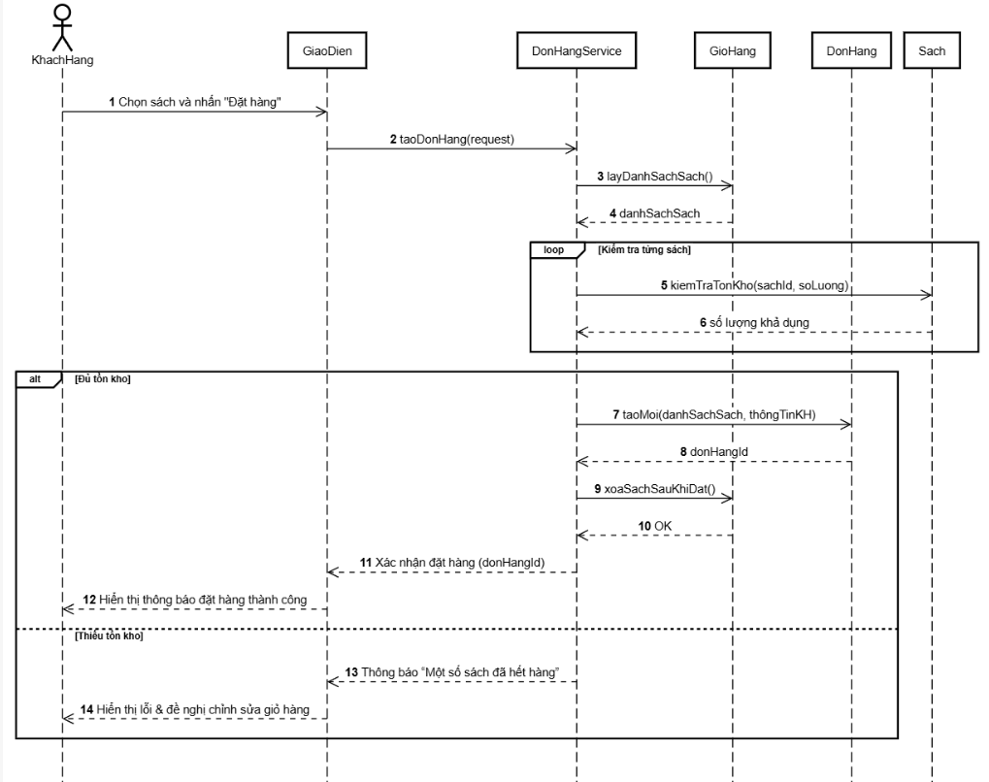

**Luồng xử lý tóm tắt**:

1. **Khách hàng** chọn sách và nhấn **Đặt hàng** → Giao diện gửi yêu cầu tạo đơn đến **DonHangService**.
2. **DonHangService** lấy danh sách từ **GioHang** và gọi **Sach** để kiểm tra tồn kho.
3. Nếu đủ hàng → Gọi **DonHang** để tạo đơn, cập nhật số lượng tồn và xóa sách khỏi giỏ hàng.
4. Hệ thống trả về **mã đơn hàng** và thông báo thành công.
5. Nếu thiếu hàng → Thông báo lỗi và đề nghị khách chỉnh sửa giỏ hàng.

## 3.6 Biểu đồ trình tự quản lí nhân viên

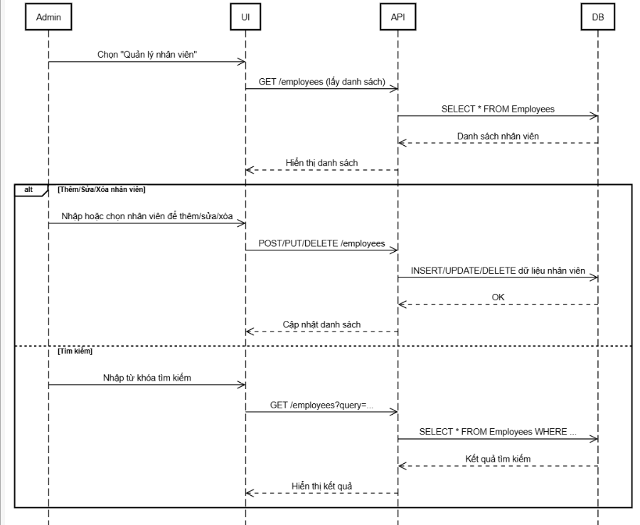

**Luồng xử lý tóm tắt**:

1. Quản trị viên chọn **Quản lý nhân viên** → Hệ thống hiển thị danh sách nhân viên.
2. Quản trị viên thực hiện **thêm / sửa / xóa / tìm kiếm** → UI gửi yêu cầu POST/PUT/DELETE/GET đến API.
3. API ghi/điều chỉnh dữ liệu trong bảng **Employees** của DB.
4. Hệ thống trả kết quả và hiển thị danh sách mới.

## 3.7.Biểu đồ trình tự thống kê

Ảnh có chứa văn bản, ảnh chụp màn hình, Song song, biểu đồ

Nội dung do AI tạo ra có thể không chính xác.

**Luồng xử lý tóm tắt**:

1. Quản trị viên chọn **Thống kê** và chọn bộ lọc (thời gian, loại báo cáo).
2. UI gửi yêu cầu GET đến API với tham số lọc.
3. API truy vấn DB, tính toán và tổng hợp dữ liệu.
4. API trả kết quả cho UI → Hiển thị dưới dạng biểu đồ/báo cáo.
5. (Tùy chọn) Xuất báo cáo PDF/Excel nếu người dùng yêu cầu.

# 4. Thiết kế Biểu đồ Lớp:

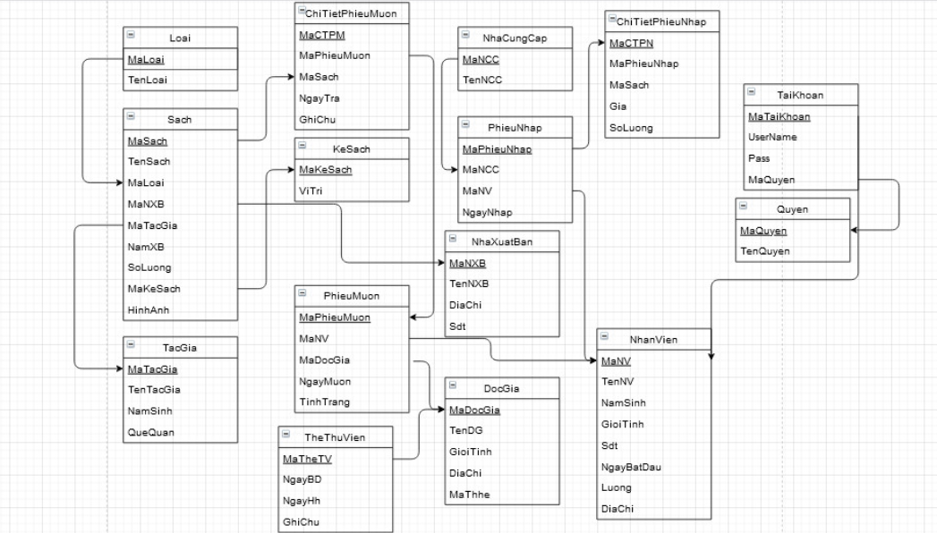

**Các thực thể chính**:

* **Loại** (MaLoai, TenLoai)
* **Sách** (MaSach, TenSach, MaLoai, MaNXB, MaTacGia, NamXB, SoLuong, MaKeSach, HinhAnh)
* **Tác giả** (MaTacGia, TenTacGia, NamSinh, QueQuan)
* **Kệ sách** (MaKeSach, ViTri)
* **Nhà xuất bản** (MaNXB, TenNXB, DiaChi, Sdt)
* **Nhà cung cấp** (MaNCC, TenNCC)
* **Phiếu nhập** (MaPhieuNhap, MaNCC, MaNV, NgayNhap)
* **Chi tiết phiếu nhập** (MaCTPN, MaPhieuNhap, MaSach, Gia, SoLuong)
* **Độc giả** (MaDocGia, TenDG, GioiTinh, DiaChi, SDT, MaThe)
* **Thẻ thư viện** (MaTheTV, NgayBD, NgayKT, GhiChu)
* **Phiếu mượn** (MaPhieuMuon, MaNV, MaDocGia, NgayMuon, TinhTrang)
* **Chi tiết phiếu mượn** (MaCTPM, MaPhieuMuon, MaSach, NgayTra, GhiChu)
* **Nhân viên** (MaNV, TenNV, NamSinh, GioiTinh, SDT, NgayBatDau, Luong, DiaChi)
* **Tài khoản** (MaTaiKhoan, UserName, Pass, MaQuyen)
* **Quyền** (MaQuyen, TenQuyen)

**Quan hệ chính**:

* **Loại – Sách**: 1 Loại có nhiều Sách.
* **Tác giả – Sách**: 1 Tác giả có thể viết nhiều Sách.
* **NXB – Sách**: 1 NXB xuất bản nhiều Sách.
* **Kệ sách – Sách**: 1 Kệ chứa nhiều Sách.
* **Phiếu mượn – Chi tiết phiếu mượn – Sách**: Quan hệ N:N giữa Phiếu mượn và Sách.
* **Phiếu nhập – Chi tiết phiếu nhập – Sách**: Quan hệ N:N giữa Phiếu nhập và Sách.
* **Nhà cung cấp – Phiếu nhập**: 1 NCC cung cấp nhiều Phiếu nhập.
* **Độc giả – Phiếu mượn**: 1 Độc giả có thể mượn nhiều Phiếu mượn.
* **Nhân viên – Phiếu mượn / Phiếu nhập**: Nhân viên lập phiếu.
* **Nhân viên – Tài khoản – Quyền**: 1 nhân viên có tài khoản, tài khoản có quyền.

# 5. Thiết kế giao diện

## 5.1 Màn hình đăng nhập

**Ảnh có chứa văn bản, ảnh chụp màn hình, phần mềm, Hệ điều hành

Nội dung do AI tạo ra có thể không chính xác.**

## 5.2 Giao diện quản lí độc giả

**Ảnh có chứa văn bản, ảnh chụp màn hình, phần mềm, Biểu tượng máy tính

Nội dung do AI tạo ra có thể không chính xác.**

## 5.3 Giao diện tác giả

**Ảnh có chứa văn bản, ảnh chụp màn hình, phần mềm, Biểu tượng máy tính

Nội dung do AI tạo ra có thể không chính xác.**

## 5.4 Nhà xuất bản

**Ảnh có chứa văn bản, ảnh chụp màn hình, phần mềm, Biểu tượng máy tính

Nội dung do AI tạo ra có thể không chính xác.**

## 5.5 Quản lí mượn trả

**Ảnh có chứa văn bản, ảnh chụp màn hình, phần mềm, Phần mềm đa phương tiện

Nội dung do AI tạo ra có thể không chính xác.**

## 5.6 Thống kê

**Ảnh có chứa văn bản, ảnh chụp màn hình, phần mềm, Biểu tượng máy tính

Nội dung do AI tạo ra có thể không chính xác.**

# 6. Biểu đồ trạng thái

## 6.1 Biểu đồ trạng thái của sách

Biểu đồ trạng thái mô tả vòng đời của một quyển sách trong hệ thống thư viện, từ khi được nhập kho cho đến khi bị loại bỏ. Nó thể hiện các trạng thái chính của sách và các sự kiện (hành động) dẫn đến sự thay đổi trạng thái đó.

**Các trạng thái chính**

|  |  |
| --- | --- |
| Trạng thái | Ý nghĩa |
| Mới nhập | Sách vừa được nhập vào hệ thống từ nhà cung cấp, chưa được phân loại hoặc sắp xếp lên kệ. |
| Có sẵn | Sách đã được lưu trữ trong kho và sẵn sàng cho độc giả mượn. |
| Đang mượn | Sách hiện đang được độc giả mượn và chưa được trả lại. |
| Đã trả | Sách được độc giả trả đúng hạn và đang chờ nhập lại kho. |
| Mất / Hỏng | Sách bị báo mất hoặc hư hỏng trong quá trình sử dụng, không thể cho mượn tiếp. |

**Các chuyển đổi trạng thái**

|  |  |  |
| --- | --- | --- |
| Hành động (Sự kiện) | Trạng thái từ → đến | Mô tả chi tiết |
| Nhập sách | Bắt đầu → Mới nhập | Sách mới được thêm vào hệ thống bởi thủ thư. |
| Lưu sách | Mới nhập → Có sẵn | Sách được xử lý, phân loại và đưa vào kho. |
| Mượn sách | Có sẵn → Đang mượn | Độc giả mượn sách thành công. |
| Trả sách đúng hạn | Đang mượn → Đã trả | Độc giả trả sách đúng thời hạn, không phát sinh phí. |
| Nhập kho lại | Đã trả → Có sẵn | Thủ thư kiểm tra và nhập lại sách vào kho để sẵn sàng cho lần mượn tiếp theo. |
| Báo mất / hỏng | Đang mượn → Mất / hỏng | Độc giả hoặc thủ thư báo sách bị hư hoặc thất lạc. |
| Loại bỏ sách | Mất / hỏng → Kết thúc | Sách không còn khả năng sử dụng và bị loại khỏi hệ thống. |

**Ý nghĩa tổng quát**

Biểu đồ cho thấy vòng đời tuần hoàn của sách trong thư viện: sách được nhập mới, sau đó lưu vào kho để sẵn sàng mượn. Khi được mượn, sách chuyển sang trạng thái đang mượn, và sau khi trả đúng hạn, nó quay lại trạng thái có sẵn. Trong trường hợp mất hoặc hỏng, sách sẽ bị loại bỏ, kết thúc vòng đời. Biểu đồ này giúp thủ thư và quản trị viên dễ dàng nắm bắt trạng thái hiện tại của từng quyển sách, hỗ trợ việc theo dõi, báo cáo và bảo trì kho sách hiệu quả.

## 6.2 Biểu đồ trạng thái của phiếu mượn

Biểu đồ trạng thái mô tả vòng đời của một quyển sách trong hệ thống thư viện, từ khi được nhập kho cho đến khi bị loại bỏ. Nó thể hiện các trạng thái chính của sách và các sự kiện (hành động) dẫn đến sự thay đổi trạng thái đó.

**Các trạng thái chính**

|  |  |
| --- | --- |
| Trạng thái | Ý nghĩa |
| Mới nhập | Sách vừa được nhập vào hệ thống từ nhà cung cấp, chưa được phân loại hoặc sắp xếp lên kệ. |
| Có sẵn | Sách đã được lưu trữ trong kho và sẵn sàng cho độc giả mượn. |
| Đang mượn | Sách hiện đang được độc giả mượn và chưa được trả lại. |
| Đã trả | Sách được độc giả trả đúng hạn và đang chờ nhập lại kho. |
| Mất / Hỏng | Sách bị báo mất hoặc hư hỏng trong quá trình sử dụng, không thể cho mượn tiếp. |

**Các chuyển đổi trạng thái**

|  |  |  |
| --- | --- | --- |
| Hành động (Sự kiện) | Trạng thái từ → đến | Mô tả chi tiết |
| Nhập sách | Bắt đầu → Mới nhập | Sách mới được thêm vào hệ thống bởi thủ thư. |
| Lưu sách | Mới nhập → Có sẵn | Sách được xử lý, phân loại và đưa vào kho. |
| Mượn sách | Có sẵn → Đang mượn | Độc giả mượn sách thành công. |
| Trả sách đúng hạn | Đang mượn → Đã trả | Độc giả trả sách đúng thời hạn, không phát sinh phí. |
| Nhập kho lại | Đã trả → Có sẵn | Thủ thư kiểm tra và nhập lại sách vào kho để sẵn sàng cho lần mượn tiếp theo. |
| Báo mất / hỏng | Đang mượn → Mất / hỏng | Độc giả hoặc thủ thư báo sách bị hư hoặc thất lạc. |
| Loại bỏ sách | Mất / hỏng → Kết thúc | Sách không còn khả năng sử dụng và bị loại khỏi hệ thống. |

**Ý nghĩa tổng quát**

Biểu đồ cho thấy vòng đời tuần hoàn của sách trong thư viện: sách được nhập mới, sau đó lưu vào kho để sẵn sàng mượn. Khi được mượn, sách chuyển sang trạng thái đang mượn, và sau khi trả đúng hạn, nó quay lại trạng thái có sẵn. Trong trường hợp mất hoặc hỏng, sách sẽ bị loại bỏ, kết thúc vòng đời. Biểu đồ này giúp thủ thư và quản trị viên dễ dàng nắm bắt trạng thái hiện tại của từng quyển sách, hỗ trợ việc theo dõi, báo cáo và bảo trì kho sách hiệu quả.

## 6.3 Biểu đồ trạng thái của thẻ thư viện

Biểu đồ trạng thái của thẻ thư viện mô tả vòng đời của thẻ độc giả kể từ khi được cấp đến khi hết hạn hoặc bị khóa. Biểu đồ giúp mô tả các trạng thái hoạt động của thẻ và các hành động dẫn đến sự thay đổi giữa các trạng thái.

**Các trạng thái chính**

|  |  |
| --- | --- |
| Trạng thái | Ý nghĩa |
| Đang hiệu lực | Thẻ đang còn hạn sử dụng và có thể dùng để mượn/trả sách. |
| Quá hạn | Thẻ đã hết hạn, không thể tiếp tục sử dụng cho đến khi gia hạn lại. |
| Bị khóa | Thẻ bị vô hiệu hóa do mất, hỏng hoặc bị thu hồi quyền sử dụng. |

**Các chuyển đổi trạng thái**

|  |  |  |
| --- | --- | --- |
| Hành động (Sự kiện) | Trạng thái từ → đến | Mô tả chi tiết |
| Cấp thẻ | Bắt đầu → Đang hiệu lực | Thủ thư cấp thẻ thư viện mới cho độc giả. |
| Hết hạn | Đang hiệu lực → Quá hạn | Thẻ vượt quá thời gian quy định mà chưa được gia hạn. |
| Mất thẻ | Đang hiệu lực → Bị khóa | Độc giả báo mất thẻ hoặc hệ thống phát hiện lỗi sử dụng. |

**Ý nghĩa tổng quát**

Biểu đồ cho thấy thẻ thư viện chỉ có thể ở ba trạng thái chính: Đang hiệu lực, Quá hạn và Bị khóa. Khi được cấp, thẻ hoạt động bình thường. Khi hết hạn hoặc bị mất, thẻ sẽ ngừng hoạt động cho đến khi được cấp lại. Điều này giúp hệ thống đảm bảo việc quản lý thẻ độc giả một cách chặt chẽ và minh bạch.

## 6.4 Biểu đồ trạng thái của tài khoản

Biểu đồ trạng thái của tài khoản mô tả vòng đời hoạt động của người dùng trong hệ thống, từ khi được tạo mới đến khi cập nhật thông tin, khóa hoặc xóa khỏi hệ thống.

**Các trạng thái chính**

|  |  |
| --- | --- |
| Trạng thái | Ý nghĩa |
| Đang hoạt động | Tài khoản có hiệu lực, người dùng có thể đăng nhập và sử dụng hệ thống. |
| Chưa cập nhật | Tài khoản đã được chỉnh sửa thông tin nhưng chưa lưu lại. |
| Đã cập nhật | Thông tin tài khoản đã được thay đổi và lưu thành công. |
| Không cập nhật | Người dùng hủy thao tác chỉnh sửa thông tin, giữ nguyên dữ liệu cũ. |
| Bị khóa | Tài khoản bị quản trị viên khóa, không thể truy cập hệ thống. |

**Các chuyển đổi trạng thái**

|  |  |  |
| --- | --- | --- |
| Hành động (Sự kiện) | Trạng thái từ → đến | Mô tả chi tiết |
| Tạo tài khoản | Bắt đầu → Đang hoạt động | Quản trị viên hoặc người dùng tạo mới tài khoản. |
| Chỉnh sửa thông tin | Đang hoạt động → Chưa cập nhật | Người dùng thay đổi thông tin cá nhân. |
| Lưu | Chưa cập nhật → Đã cập nhật | Lưu thông tin chỉnh sửa vào hệ thống. |
| Không lưu | Chưa cập nhật → Không cập nhật | Hủy thao tác chỉnh sửa thông tin. |
| Khóa tài khoản | Đang hoạt động → Bị khóa | Quản trị viên khóa tài khoản do vi phạm hoặc yêu cầu quản lý. |
| Mở khóa | Bị khóa → Đang hoạt động | Khôi phục quyền truy cập cho tài khoản. |
| Xóa tài khoản | Bị khóa → Kết thúc | Tài khoản bị xóa khỏi hệ thống. |

**Ý nghĩa tổng quát**

Biểu đồ trạng thái tài khoản mô tả rõ quá trình hoạt động và quản lý người dùng trong hệ thống. Tài khoản có thể được cập nhật, khóa hoặc xóa tùy theo hành vi người dùng và quyền của quản trị viên. Việc mô hình hóa này giúp hệ thống đảm bảo tính an toàn, kiểm soát truy cập và duy trì tính nhất quán dữ liệu người dùng.

# 7. Sơ đồ gói (Package Diagram)

## 7.1 Giới thiệu

Sơ đồ gói (Package Diagram) trong UML được sử dụng để mô tả cách hệ thống được tổ chức thành các gói (package) logic, giúp cho việc quản lý và phát triển dễ dàng hơn. Việc chia hệ thống thành các gói giúp giảm độ phức tạp, tăng khả năng tái sử dụng và dễ dàng bảo trì.

Trong hệ thống quản lý kho sách này, sơ đồ gói được thiết kế để thể hiện mối quan hệ phụ thuộc giữa các thành phần chính như DAO, Entity, View, kết nối cơ sở dữ liệu, xuất Excel và gửi Gmail.

## 7.2 Các gói trong hệ thống

* **DAO (Data Access Object):** Gói này chứa các lớp chịu trách nhiệm truy xuất dữ liệu từ cơ sở dữ liệu. Nó đóng vai trò trung gian giữa tầng dữ liệu và các thành phần khác của hệ thống.
* **ConnecDatabase:** Chứa các lớp và phương thức phục vụ cho việc kết nối, quản lý phiên làm việc với cơ sở dữ liệu. Các lớp trong DAO sẽ sử dụng gói này để lấy dữ liệu.
* **Entity:** Chứa các lớp mô tả thực thể (ví dụ: Sách, Độc giả, Tác giả, Đơn hàng...). Mỗi lớp trong gói này phản ánh một bảng dữ liệu trong cơ sở dữ liệu.
* **View:** Gói giao diện người dùng, nơi cung cấp các chức năng hiển thị và thao tác cho người sử dụng. Gói này sẽ sử dụng DAO để lấy dữ liệu và đồng thời kết nối đến các chức năng như xuất Excel hoặc gửi email.
* **ExportExcel:** Gói hỗ trợ chức năng xuất dữ liệu từ hệ thống ra file Excel, phục vụ cho việc báo cáo và lưu trữ bên ngoài.
* **com.qlkhohangGmail:** Gói chịu trách nhiệm tích hợp hệ thống với Gmail, dùng để gửi email thông báo hoặc các báo cáo tới người dùng.

## 7.3 Quan hệ giữa các gói

* **DAO** phụ thuộc vào **ConnecDatabase** để thực hiện các thao tác kết nối và truy vấn dữ liệu.
* **DAO** cũng phụ thuộc vào **Entity** để ánh xạ kết quả truy vấn ra các đối tượng cụ thể.
* **View** phụ thuộc vào **DAO** và **Entity** để hiển thị thông tin cho người dùng.
* **View** cũng sử dụng các gói **ExportExcel** và **com.qlkhohangGmail** để hỗ trợ các chức năng nâng cao.

## 7.4 Sơ đồ minh họa

*Ảnh có chứa biểu đồ, văn bản, ảnh chụp màn hình, hàng

Nội dung do AI tạo ra có thể không chính xác.*

# 8. Kết luận

Đề tài **Hệ thống quản lý thư viện** đã hoàn thiện một mô hình nghiệp vụ và kiến trúc phần mềm nhất quán, bao quát trọn chuỗi quy trình trọng yếu của thư viện từ **nhập sách → lưu kho → mượn–trả → theo dõi – báo cáo → quản trị người dùng**. Bài toán được đặt ra để khắc phục tình trạng quản lý thủ công gây khó khăn trong truy vết và thống kê; bản thuyết minh đã chỉ rõ mục tiêu tự động hóa, chuẩn hóa dữ liệu và nâng cao hiệu quả vận hành của thư viện quy mô vừa và nhỏ.

Về **phạm vi**, hệ thống phục vụ ba nhóm người dùng nòng cốt (thủ thư/cán bộ, độc giả, khách) và bao quát các chức năng chính: quản lý danh mục (sách, thể loại, tác giả, NXB), quản lý độc giả & nhân viên, quản lý phiếu mượn–trả–nhập, cùng các chức năng tìm kiếm, thống kê. Phạm vi này khớp với nhu cầu vận hành của thư viện trường học/công cộng, vừa đủ để triển khai thực tế nhưng vẫn mở để mở rộng sau này.

Về **yêu cầu chức năng**, tài liệu đã nhận diện rõ **tác nhân** (khách/độc giả/nhân viên), qua đó xác lập ranh giới trách nhiệm và quyền thao tác trong từng ca sử dụng. Thiết kế Use Case ở các mục “Mượn sách”, “Trả sách”, “Quản lý độc giả”, “Báo cáo”, “Quản lý tài khoản & phân quyền” đều có mô tả tiền–hậu điều kiện, luồng chính/luồng thay thế, thể hiện độ chặt chẽ khi mô hình hóa nghiệp vụ mượn–trả và quản trị.

Về **mô hình động**, các **biểu đồ trạng thái** cho *sách*, *phiếu mượn*, *thẻ thư viện*, *tài khoản* đã mô tả đầy đủ vòng đời thực thể và sự kiện chuyển trạng thái (nhập kho → có sẵn → đang mượn/đã trả → tái nhập kho/loại bỏ; tạo phiếu → đang hiệu lực → quá hạn/có phạt → đã hoàn thành; cấp thẻ → đang hiệu lực → quá hạn/bị khóa; tài khoản → cập nhật/khóa/mở khóa/xóa). Các biểu đồ này giúp kiểm soát tính đúng đắn theo thời gian, là nền cho kiểm tra ràng buộc nghiệp vụ và thông báo/thu phí tự động.

Về **kiến trúc**, tài liệu đã trình bày **Sơ đồ gói (Package Diagram)** với cấu trúc nhiều lớp: **DAO – Entity – View – ConnecDatabase – ExportExcel – Gmail**. Cách phân chia này thể hiện rõ nguyên tắc phân tầng (presentation/business/data), giảm độ kết dính, tăng khả năng tái sử dụng và bảo trì; đồng thời cho phép tích hợp báo cáo (xuất Excel) và gửi thông báo qua email khi cần. Đây là nền tảng thuận lợi để mở rộng thành các dịch vụ web/mobile sau này.

Xét **tính khả thi triển khai**, yêu cầu được mô hình hóa đủ sâu để hiện thực hóa theo lộ trình:

1. Hoàn thiện lược đồ CSDL theo các **Entity**; 2) Cài đặt lớp **DAO** chuẩn hóa truy cập dữ liệu; 3) Xây dựng **View** theo các Use Case đã đặc tả (nhất là mượn–trả, gia hạn, tính phí, báo cáo); 4) Tích hợp **ExportExcel/Gmail** theo các luồng nghiệp vụ phát sinh báo cáo/nhắc hạn. Với cấu trúc này, nhóm có thể áp dụng kiểm thử theo từng tầng (unit test DAO, integration test nghiệp vụ mượn–trả, UI test cho View).

**Lợi ích kỳ vọng** gồm: giảm thời gian thao tác thủ công; minh bạch lịch sử giao dịch; tăng độ chính xác trong thống kê, tồn kho và phí phạt; hỗ trợ ra quyết định qua báo cáo. **Rủi ro/giới hạn** chủ yếu ở: dữ liệu lịch sử chưa đồng nhất (khi nhập từ sổ sách cũ), phụ thuộc chất lượng kết nối CSDL/email, và nhu cầu phân quyền chi tiết theo chính sách từng thư viện (cần cấu hình bổ sung).

**Định hướng phát triển**: đặt chỗ/mượn trực tuyến, thông báo hạn trả tự động (email/SMS), quét **QR/RFID** để tăng tốc check-in/out, đồng bộ đa nền tảng (web/mobile), bảng điều khiển phân tích mượn–trả theo thời gian, sao lưu tự động & giám sát hoạt động theo chuẩn nhật ký hệ thống; đồng thời chuẩn hóa API để tích hợp với *SSO* và các hệ thống quản trị đào tạo.

Tổng thể, báo cáo đã hoàn thành mục tiêu **PT&TKPM theo hướng đối tượng**, từ nhận diện yêu cầu đến mô hình hóa hành vi–cấu trúc và kiến trúc triển khai. Các hiện vật UML (Use Case, State, Package) liên kết logic với phạm vi và tác nhân, tạo nền vững chắc để đội ngũ phát triển chuyển sang giai đoạn cài đặt–kiểm thử–chuyển giao.

# 9. Danh mục tài liệu tham khảo

**Tài liệu giảng dạy và tham khảo**   
1. Vũ Quang Dũng, Nguyễn Xuân Quế (2025). *Tài liệu môn học Phân tích và Thiết kế Phần mềm – Đại học Phenikaa.*  
2. Nguyễn Văn Vỵ (2020). *Phân tích và thiết kế hệ thống thông tin – Hướng tiếp cận hướng đối tượng.* NXB Giáo dục Việt Nam.  
3. Hồ Thuần (2019). *Phân tích và Thiết kế Hệ thống Thông tin Quản lý.* NXB Đại học Quốc gia TP.HCM.

**Tài liệu và nguồn trực tuyến**  
4. *Trang chính thức về UML Diagrams* – https://www.uml-diagrams.org  
5. *Oracle Java SE Documentation* – https://docs.oracle.com/javase  
6. *W3Schools – MySQL & JDBC Tutorials* – https://www.w3schools.com  
7. *TutorialsPoint – Software Engineering and UML Notes* – https://www.tutorialspoint.com

**Tài liệu nhóm sinh viên biên soạn**  
8. Báo cáo *“Phân tích và thiết kế hệ thống Quản lý Thư viện”*, nhóm sinh viên lớp PT&TKPM-1-1-25(N05), Trường Đại học Phenikaa, 2025.  
9. Mã nguồn dự án *QuanLyThuVien (Java, MySQL)* do nhóm tự phát triển trong quá trình học tập và thực hành, 2025.